Задание 1

Цель задания: проверка базовых знаний адаптивной верстки.

Дан HTML шаблон, к которому необходимо прописать стили:

<div class="wrapper">

<header class="header">Header</header>

<article class="main">

<p>Lorem ipsum dolor sit amet, consectetuer adipiscing elit, sed diam nonummy nibh euismod tincidunt ut laoreet dolore magna aliquam erat volutpat. Ut wisi enim ad minim veniam, quis nostrud exerci tation ullamcorper suscipit lobortis nisl ut aliquip ex ea commodo consequat. Duis autem vel eum iriure dolor in hendrerit in vulputate velit esse molestie consequat, vel illum dolore eu feugiat nulla facilisis at vero eros et accumsan et iusto odio dignissim qui blandit praesent luptatum zzril delenit augue duis dolore te feugait nulla facilisi.</p>

</article>

<aside class="aside aside-1">Aside 1</aside>

<aside class="aside aside-2">Aside 2</aside>

<footer class="footer">Footer</footer>

</div>

Требования:

1. Блок должен занимать всю высоту страницы.
2. При размере viewport >=800px. Основная часть с текстом (article) в два раза больше, чем aside.  
   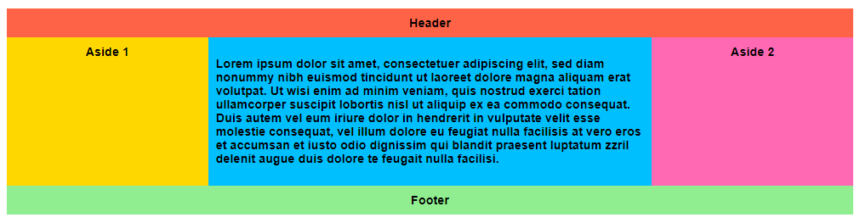
3. 600-799px  
   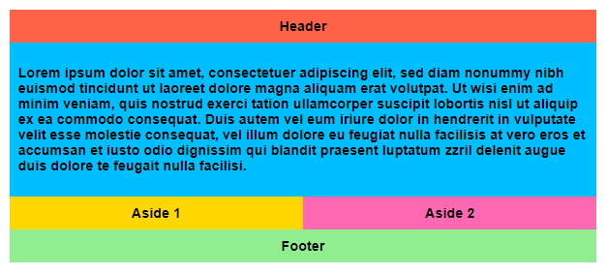
4. <600px  
   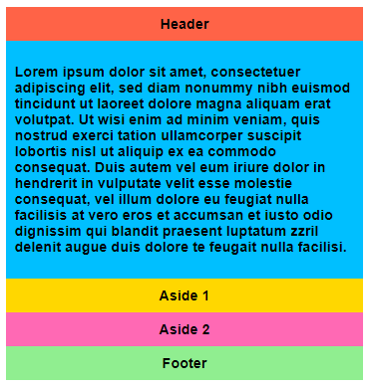
5. Изменять html шаблон запрещается.

Задание 2

Цель задания: знакомство с фреймворком vue js, использование bootstrap.  
Необходимо создать ToDo-лист с операциями CRUD без серверной части приложения. Для хранения данных рекомендуется использовать библиотеку Vuex.

Приложение состоит из:

- Поле ввода нового элемента todo листа c кнопкой «добавить». При нажатии кнопки «добавить» элемент добавляется в список.

- Сам список todo. Рядом с каждым элементом списка кнопка «удалить».

- При двойном нажатии на элемент включается режим редактирования. Элемент меняется на input, появляются кнопки «сохранить» и «отмена».

- Перед элементом должен стоять checkbox, показывающий статус выполнения задачи из todo листа.

- Поиск по названию задачи из todo листа

- Фильтр по статусу задач (выполнено, не выполнено, все)

Оба задания выложить на github или аналог, отправить ссылку на репозитории.